ΕΛΜΗ SYSTEMS

Ε.Α.Φ.Δ.Σ.Σ.
(Ειδική Ασφαλής Φορολογική Διάταξη Σήμανσης Στοιχείων)
PROLINE SIGNNET

Βιβλίο Χρήσης

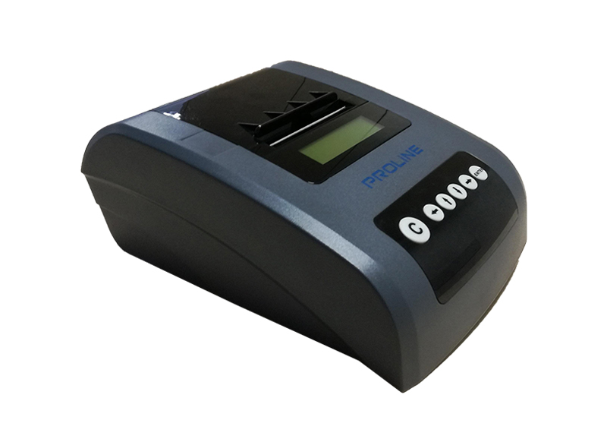

ΕΙΣΑΓΩΓΗ
Σας ευχαριστούμε που επιλέξατε την ειδική ασφαλή φορολογική διάταξη σήμανσης στοιχείων (ΕΑΦΔΣΣ) PROLINE signNET. Ο φορολογικός μηχανισμός PROLINE signNET χρησιμοποιεί το πιο αναβαθμισμένο και αποτελεσματικό λογισμικό, κάνοντάς την ιδανική στην συγκεκριμένη κατηγορία των φορολογικών ηλεκτρονικών μηχανισμών. Η ΕΑΦΔΣΣ ανταποκρίνεται πλήρως στις προδιαγραφές του νομού 1809/88, όπως αυτός έχει τροποποιηθεί και ισχύει σήμερα από τις αποφάσεις του Υπουργείου Οικονομικών: ΠΟΛ.1220 / 31/12/2012

Η χρήση γνήσιων ανταλλακτικών και συγκεκριμένων αναλώσιμων προϊόντων θα εξασφαλίσει τη μακρόχρονη και χωρίς τεχνικά προβλήματα χρήση της μηχανής σας.

Για οποιαδήποτε τυχόν απορία ή πληροφορία θελήσετε, μη διστάσετε να επικοινωνήσετε με τους κατά τόπους εξουσιοδοτημένους αντιπροσώπους μας

ΣΥΣΚΕΥΑΣΙΑ - ΣΥΝΔΕΣΕΙΣ
Το προϊόν παραδίδεται σε χαρτοκιβώτιο το οποίο περιέχει τον μηχανισμό
PROLINE SIGNNET συνοδευόμενο από:
- το παρόν βιβλίο οδηγιών
- βιβλιάριο συντήρησης και επισκευών
- USB καλώδιο σύνδεσης μηχανισμού με PC
- εγχειρίδιο οδηγιών εγκατάστασης και χειρισμού του λογισμικού υποστήριξης Τύπου Α΄ ή Τύπου Β΄.
- αποθηκευτικό μέσο (CD) με το ειδικό λογισμικό υποστήριξης Τύπου A΄ ή Τύπου Β΄.
- πρόγραμμα ανάγνωσης φορολογικής μνήμης, σε περίπτωση ελέγχου από αρμόδια όργανα του Υπουργείου Οικονομικών.

ΠΡΟΣΟΧΗ
Ο PROLINE SIGNNET:
- χρησιμοποιεί μόνο θερμικό χαρτί πλάτους 57 χιλ. Τα ρολά του χαρτιού πρέπει να φυλάσσονται σε σκοτεινό χώρο με σχετική υγρασία έως 80% και θερμοκρασία έως 30° C.
- Λειτουργεί με εξωτερικό τροφοδοτικό 7 V / 3 A, τάση δικτύου 100-240 VAC, συχνότητα 50Ηz - 60Hz
- Συνθήκες κανονικής λειτουργίας: θερμοκρασία από 5° C έως 45° C. Σχετική υγρασία από 10% έως 80%

1.a ΣYNΔEΣMOΛOΓIA EAΦΔΣΣ ME ΔIAΣYNΔEOMENO H/Y
Καλώδιο σύνδεσης με Η/Υ
Το καλώδιο σύνδεσης με Η/Υ είναι τύπου USB 2.0 Type A αρσενικό σε USB 2.0 Mini B αρσενικό (5 pins).
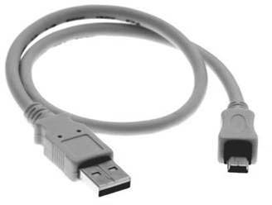

Στην πίσω πλευρά της ΕΑΦΔΣΣ υπάρχει θύρα USB. Εκεί συνδέουμε την πλευρά Mini B του σειριακού USB καλωδίου .
Η άλλη πλευρά Type A συνδέεται με αντίστοιχη USB πόρτα Η/Υ.

1.b ΔΙΑΤΑΞΗ ΘΥΡΩΝ

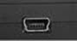
- ΕΘΕΔ (Ειδική Θύρα Επικοινωνίας Δεδομένων)

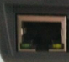
- Θύρα Ethernet

- Θύρα Ανάγνωσης Φορολογικής Μνήμης
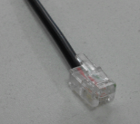 | RS232 serial interface
9D-4P
2 rxd (in) – 3 txd (out)
4 dtr (out) – 5 gnd

ΠΕΡΙΓΡΑΦΗ ΠΛΗΚΤΡΟΛΟΓΙΟΥ

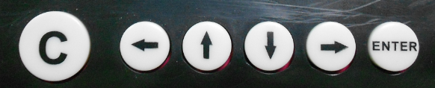

ENTER | - Εισαγωγή στο menu  - Επιβεβαίωση διαδικασιών/εντολών
C | - Επιστροφή στην προηγούμενη εντολή  - Ακύρωση εντολής
- Χρησιμοποιείται για την πλοήγηση στο menu
- Χρησιμοποιείται για την προώθηση χαρτοταινίας

ΠΡΟΓΡΑΜΜΑΤΙΣΜΟΣ

ΠPOΓPAMMATIΣMOΣ TITΛOY EΠΩNYMIAΣ EAΦΔΣΣ

Για τον προγραμματισμό της επωνυμίας της επιχείρησης σας, μπορείτε να αξιοποιήσετε τις έξι γραμμές x 24 χαρακτήρες, που παρέχει η ΕΑΦΔΣΣ.

Τοποθετήστε το CD με το λογισμικό υποστήριξης Τύπου Α΄ ή Τύπου Β΄, που συνοδεύει την ΕΑΦΔΣΣ PROLINE SIGNNET, στον Η/Υ και ακολουθείστε την διαδικασία όπως περιγράφεται στο εγχειρίδιο χρήσης του λογισμικού υποστήριξης.

Μετά την διαδικασία αυτή, αφού βεβαιωθείτε ότι τα στοιχεία της επωνυμίας είναι σωστά, μπορείτε να ξεκινήσετε την νόμιμη σήμανση των στοιχείων.

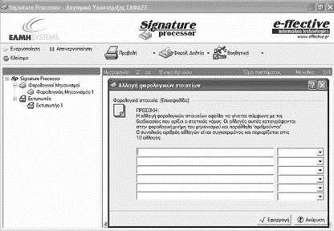 | ΠΡΟΣΟΧΗ!!!  - Μόνο μετά από έκδοση δελτίου "Z" (ΔΗΦΑΣΣ) είναι δυνατή η καταχώριση τίτλου επωνυμίας. Αν η ΕΑΦΔΣΣ PROLINE SIGNNET δεν είχε πάρει δελτίο "Z" πριν τον προγραμματισμό τίτλου, μετά την εντολή "Εφαρμογή" θα σας ζητηθεί με σχετική ένδειξη στην οθόνη να εκδώσετε δελτίο αναφοράς "Z" (ΔΗΦΑΣΣ).  - Η ΕΑΦΔΣΣ PROLINE SIGNNET έχει δυνατότητα καταχώρησης στην Φορολογική Μνήμη μέγιστο δέκα (10) αλλαγές τίτλου/επωνυμίας κατόχου. Σε περίπτωση που αυτές συμπληρωθούν δεν είναι δυνατή η εισαγωγή νέου τίτλου παρά μόνο με αντικατάσταση Φορολογικής Μνήμης, με τις προβλεπόμενες διαδικασίες του νόμου.

ΠPOΓPAMMATIΣMOΣ ΔIOPΘΩΣH ΩPAΣ - HMEPOMHNIAΣ

Ο προγραμματισμός Ώρας-Ημερομηνίας γίνεται ΜΟΝΟ από εξουσιοδοτημένο τεχνικό και ΜΟΝΟ μετά από αποσφράγιση της ΕΑΦΔΣΣ.

ΕΠΙΛΟΓΗ ΘΕΣΗΣ ΕΡΓΑΣΙΑΣ
Χρησιμοποιείστε τον διακόπτη [ ON/OFF ] στο πίσω μέρος, όταν στην οθόνη εμφανιστεί η ένδειξη ημερομηνίας/ώρας, η ΕΑΦΔΣΣ PROLINE SIGNNET είναι έτοιμη να ξεκινήσει την νόμιμη σήμανση στοιχείων.

Μετά από κάθε αποστολή δεδομένων του Η/Υ για σήμανση από την ΕΑΦΔΣΣ PROLINE SIGNNET στην οθόνη εκδίδεται το δελτίο ΔΦΣΣ με τα απαραίτητα στοιχεία και την σύνοψη των δεδομένων (ΠΑΗΨΣ) για την δημιουργία της συμβολοσειρά σήμανσης.


4.1 ΕΚΔΟΣΗ ΣΥΝΟΨΕΩΝ – ΥΠΟΓΡΑΦΩΝ ΗΜΕΡΑΣ (ΔΣΥΜ)

Πιέστε το πλήκτρο [ ENTER ]


Χρησιμοποιώντας τα πλήκτρα περιήγησης, επιλέξτε την ΑΝΑΦΟΡΑ ΔΣΥΜ

Πιέστε το πλήκτρο [ ENTER ]. Αμέσως εκδίδεται δελτίο ΔΣΥΜ με την αναφορά των δελτίων ΔΦΣΣ της ημέρας

Από το λογισμικό υποστήριξης που συνοδεύει την ΕΑΦΔΣΣ PROLINE SIGNNET έχετε την δυνατότητα έκδοσης του δελτίου ΔΣΥΜ με επιλογή αριθμών δελτίων ΔΦΣΣ από - έως.

4.2 ΕΚΔΟΣΗ ΔΕΛΤΙΟΥ ΗΜΕΡΗΣΙΑΣ ΦΟΡΟΛΟΓΙΚΗΣ ΑΝΑΦΟΡΑΣ ΣΗΜΑΝΣΗΣ ΣΤΟΙΧΕΙΩΝ (ΔΗΦΑΣΣ) – “Ζ”

Πιέστε το πλήκτρο [ ENTER ] για εισαγωγή στο menu της ΕΑΦΔΣΣ και επιλέγουμε ΔΗΦΑΣΣ –Ζ-. Στην συνέχεια, εκτυπώνεται δελτίο επιβεβαίωσης δελτίου Ζ.

4.3 ΕΚΔΟΣΗ ΔΕΛΤΙΟΥ ΑΝΑΓΝΩΣΗΣ ΠΕΡΙΟΔΟΥ ΦΟΡΟΛΟΓΙΚΗΣ ΜΝΗΜΗΣ ΗΜΕΡΗΣΙΩΝ ΣΥΝΟΨΕΩΝ

Πιέστε το πλήκτρο [ ENTER ] για εισαγωγή στο menu της ΕΑΦΔΣΣ και επιλέγουμε ΔΗΦΑΣΣ –Ζ-. Στην συνέχεια, εκτυπώνεται δελτίο επιβεβαίωσης δελτίου Ζ.

Χρησιμοποιώντας τα πλήκτρα περιήγησης, επιλέξτε την ΑΝΑΓΝΩΣΗ ΜΝΗΜΗΣ. Πιέστε το πλήκτρο [ ENTER ].

Στην συνέχεια επιλέγουμε αν θα πραγματοποιηθεί ΑΝΑΛΥΤΙΚΗ ή ΣΥΝΟΠΤΙΚΗ εκτύπωση. Τέλος, έχουμε την επιλογή εκτύπωσης αναφοράς με τα παρακάτω κριτήρια:
- “Ζ έως Ζ”
- “ΗΜ/ΝΙΑ έως ΗΜ/ΝΙΑ”

ΑΝΑΓΝΩΣΗ ΔΕΔΟΜΕΝΩΝ ΦΜ
EΠΙΤΥΓΧΑΝΕΤΑΙ ΜΕΣΩ USB ή ETHERNET ΘΥΡΑΣ ΚΑΙ ΧΡΗΣΗΣ ΗΛΕΚΤΡΟΝΙΚΟΥ ΥΠΟΛΟΓΙΣΤΗ

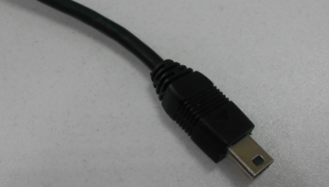

6.1. ΔΙΑΔΙΚΑΣΙΑ ΑΝΑΓΝΩΣΗΣ ΜΝΗΜΗΣ ΕΦΟΡΙΑΣ ΑΠΟ Η/Υ

- Σύνδεση της ΕΑΦΔΣΣ με τον Η/Υ.
Στην πίσω πλευρά της ΕΑΦΔΣΣ, υπάρχει θύρα USB και ETHERNET.
Εκεί συνδέουμε τη μία πλευρά του καλωδίου. Την άλλη πλευρά του καλωδίου τη συνδέουμε με τη θύρα του Η/Υ (COM 1 ή COM 2 ή ETHERNET port).

- Τοποθετήστε το CD στον Η/Υ, με το λογισμικό υποστήριξης που συνοδεύει την ΕΑΦΔΣΣ PROLINE SIGNNET.
Αναζητήστε το αρχείο <PROLINERFM.EXE>
Με την επιλογή “ΑΝΑΓΝΩΣΗ” μεταφέρονται όλα τα δεδομένα που είναι αποθηκευμένα στη φορολογική μνήμη της ΕΑΦΔΣΣ PROLINE SIGNNET και ταξινομούνται στον σχετικό πίνακα.

ΠΡΟΣΟΧΗ!!!
Mε την επιλογή της λειτουργίας ανάγνωσης μνήμης εφορίας η ΕΑΦΔΣΣ PROLINE SIGNNET δεν εκδίδει σημάνσεις στοιχείων.
Με το πέρας της ανάγνωσης μνήμης εφορίας κλείστε το πρόγραμμα <PROLINERFM.EXE> και ενεργοποιήστε το λογισμικό υποστήριξης "Signature processor" για κανονική λειτουργία της ΕΑΦΔΣΣ.

ΠΙΝΑΚΑΣ ΣΦΑΛΜΑΤΩΝ

ΚΩΔΙΚΟΣ ΣΦΑΛΜΑΤΟΣ | ΕΠΕΞΗΓΗΣΗ ΚΩΔΙΚΟΥ ΛΑΘΟΥΣ – ΕΝΕΡΓΕΙΑ
Error 1 | Εσφαλμένη ενέργεια
Error 2 | Ακυρώστε διαδικασία
Error 3 | Λανθασμένη ώρα
Error 4 | Απαιτείται έκδοση ημερήσιας αναφοράς
Error 5 | Δεν εκδόθηκε “Ζ” μετά από 24 ώρες
Error 6 | Δεν εκδόθηκε “Ζ” μετά από 48 ώρες
Error 7 | Λάθος δεδομένα εισαγωγής
Error 8 | Fiscal ID πρέπει να είναι 3 χαρακτήρες
Error 9 | Fiscal ID & code έχουν οριστεί
Error 10 | Μη έγκυρος φορολογικός κωδικός
Error 11 | Σφάλμα κατά την εγγραφή της φορολογικής μνήμης
Error 12 | Φορολογική μνήμη πλήρης
Error 13 | Σφάλμα εγγραφής της ΦΜ κατά την έκδοση του Ζ
Error 14 | Λάθος δεδομένα στην φορολογική μνήμη
Error 15 | Δεν ορίστηκαν fis code & num (αριθμός μητρώου)
Error 16 | Αντικαταστάθηκε η φορολογική μνήμη
Error 17 | Εναπομείναντες αναφορές Ζ (1-30)
Error 18 | Λάθος ημερομηνία
Error 19 | Σφάλμα RAM
Error 20 | Απαιτείται επανατροφοδότηση
Error 21 | Ορίστε επικεφαλίδα
Error 22 | Μη ορισμένος σειριακός αριθμός
Error 23 | Κωδικός εφαρμογής λανθασμένος
Error 24 | Λανθασμένος κωδικός

Επιπλέον σφάλματα (Χωρίς κωδικό σφάλματος)
PAPER END (Τέλος χαρτοταινίας)
LCD DISCONNECT (Αποσύνδεση οθόνης)
KEYBOARD DISCONNECT (Αποσύνδεση πληκτρολογίου)
PRINTER DISCONNECT (Αποσύνδεση εκτυπωτή)
HWREST PIN ERROR (Ελέγξτε συνδεσμολογία/επαφές jumper)
FIS MEM DISCONNECT (Αποσύνδεση φορολογικής μνήμης)
RAM BATT <90% (Μπαταρία της RAM <90%)
RAM BATT DISCONNECT (Αποσύνδεση μπαταρίας RAM)

Σημείωση
Σε περίπτωση που προκύψει κωδικός λάθους που δεν αναγράφεται στον πιο πάνω πίνακα επικοινωνήστε με την τεχνική υπηρεσία της EΛMH Systems AE ή με τον εξουσιοδοτημένο τεχνικό σας.

